绝密★启用前 试卷类型：A
2011年普通高等学校招生全国统一考试（广东卷）
文科综合
本试卷共10页，41小题，满分300分。考试用时150分钟。
注意事项：
1.答题前，考生务必用黑色字迹的钢笔或签字笔将自己的姓名和考生号、试室号、座位号填写在答题卡上。用2B铅笔将试卷类型（A）填涂在答题卡相应位置上。将条形码横贴在答题卡右上角“条形码粘贴处”。
- 选择题每小题选出答案后，用2B铅笔把答题卡上对应题目选项的答案信息点涂黑，如需改动，用橡皮擦干净后，再选涂其他答案，答案不能答在试卷上。
- 非选择题必须用黑色字迹钢笔或签字笔作答，答案必须写在答题卡各题目指定区域内相应位置上；如需改动，先划掉原来的答案，然后再写上新的答案；不准使用铅笔和涂改液。不按以上要求作答的答案无效。
- 考生必须保持答题卡的整洁。考试结束后，将试卷和答题卡一并交回。

- 选择题：本大题共35小题，每小题4分，共140分。在每小题列出的四个选项中，只有一项是符合题目要求的。
- 读“某区域地质剖面简图”（图1），图中甲、乙、丙三处的地质构造分别是

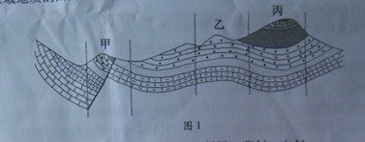
A．断层、向斜、背斜 B．断层、背斜、向斜
C．向斜、断层、背斜 D．背斜、向斜、断层
【解析】结合背斜，向斜，断层相关知识即可得出答案
【答案】B
2．研究发现，长江干流江苏段河床在1985年前后平均冲淤状态发生了明显的转变，由淤积转变为冲刷。其主要原因是
A．该河段平均流速下降 B．该河段径流量减少
C．流域年降水量减少 D．上游来沙量减少
【解析】从材料来看，由原来的淤积变成冲栓，说明水量在增大，或者流速在加大，故答案ABC就错，还有一个可能就是河流的含沙量将少，故答案D对
【答案】D
3．1996～2006年，我国城镇人口数量年均增长4.46%，城镇建成区面积年均增长5.23%，2006年人均建设用地面积是发达国家的1.58倍。由此可推断该阶段我国
A．城镇建成区城镇人口密度升高
B．城镇化水平已经超过发达国家
C．城镇土地集约利用水平高于发达国家
D．城镇人口增长速度滞后于城镇空间扩张速度
【解析】从题干来看，城镇人口数量的增长速度明显慢于城市面积增长速度，故答案为D，人均建设面积是发达国家的1.58倍，说明我国土地集约利用水平低于发达国家。
【答案】D
读“2007年我国部分省级行政区人均GDP与人均CO₂排放量点图”（图2），结合所学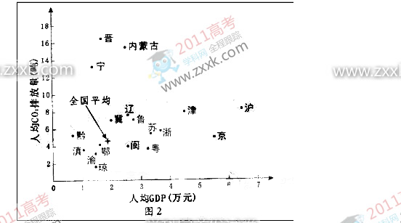

4．与全国平均水平相比，人均GDP高、人均CO₂排放量低的是
A．上海、天津 B．广东、福建 C．海南、贵州 D．辽宁、山东
5．山西、内蒙古人均GDP高，但人均CO₂排放量量高。其主要原因是
A．自然资源贫乏 B. 交通设施落后
C. 煤炭消耗量大 D. 第三产业发达
【解析】第4题，与全国平均来比，人均GDP高，人均CO₂排放量低的，故答案就是B，第5题，结合中国地理的知识，山西，内蒙古煤炭资源丰富，故二氧化碳的排放量大，故答案为C
【答案】B C
6．暖锋过境期间的天气一般表现为
A. 锋前气压急剧升高，常出现雷暴天气
B. 锋后空气湿度增加，常形成大范围降水
C. 锋前水汽凝结，常形成雨、雾天气
D. 锋后气温降低，常出现晴朗天气
【解析】暖锋的降水主要位于锋前，降雨的强度比较小，多连续性降水，过境后，气压降低，气温升高，故答案为C，
【答案】C
读“1995-2009年我国某省级行政区户籍人口迁移变动情况图”（图3），结合所学知识，完成7～8题。

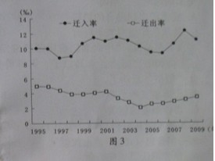
7. 1995～2009年，该省级行政区户籍人中
A.迁入率持续上升
B.迁出率持续降低
C.机械增长率缓慢下降
D.累计净迁入量逐年增加
8. 从人口迁移模式看，该省级行政区可能是
A上海 B.安徽 C.湖南 D.河南
【解析】从图中来看，该省的迁入率和迁出率都是既有上升也有下降，故机械增长率是有所变化的，故答案D正确，第2小题，该省人口迁入比迁出多，故答案为A
【答案】D A
9.某地区植被退化或丧失、土壤物质和地表水流失、岩石溶蚀与侵蚀、基岩裸露、土地生物生产力退化。这一地表过程是
A.黄土高原水土流失严重的沟壑地区的环境演化过程
B.石灰岩地区受强烈风力侵蚀作用产生的自然演化过程
C.石灰岩地区在自然和人类活动作用下的综合演化过程
D.黄土高原由于地下水的过度开采而造成的人为演化过程
【解析】从题干来看，该地有植被退化，土壤流失，岩石溶蚀，从这几点来看，应当是石灰岩地区受到水，人类活动等作用的影响形成的石漠化现象，故答案为C
【答案】C
读“汽车产业链结构图”(图4)，结合所学知识，完成10-11题
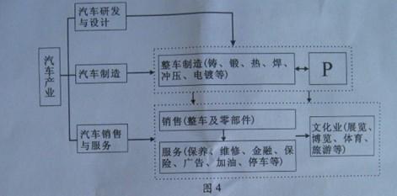
10.从产业链角度看，P代表的产业最有可能是
A．配套产品生产（仪表、轮胎等） B.汽车研发（发动机、变速箱等）
C.农机制造（拖拉机、农用车等） D.能源加工（石油、天然气等）
11.影响汽车服务业布局的主导因素是
A．原料 B.市场 C.动力 D.劳动力
【解析】第10题，从图中来看，整车制造的周边一般是一些配套厂家，故答案为A。第11题，而从汽车服务业布局的主导因素肯定是市场，故答案为B
【答案】A B
12．“夫仁政，必自经界（土地的分界）始，……经界既正，分田制禄，可坐而定也。”孟子的这段话认为
A．轻徭薄赋是实施仁政的手段 B．均贫富是实施仁政的障碍
C．解决土地问题是实施仁政的前提 D．贵民轻君是实施仁政的途径
13．隋唐以前，官府设有谱局，考定父祖官爵、门第。此后该现象逐步消失，主要原因是
A．宗法制的终结 B．察举制的完善
C．三省六部制的设立 D．科举制的推行
14．“虎溪三笑”讲的是儒者陶渊明、道士陆修静、僧人慧远一起品茗畅谈、乐而忘返的故事。故事本身是虚构的，却在唐宋诗歌、绘画作品中时有出现。据此可以得出符合史实的结论是，当时
A．儒道佛出现融合的趋势 B．佛教开始传入中国
C．诗歌创作呈现繁荣局面 D．绘画风格以写实为主
15．清末有舆论说：“中兴名臣曾国藩仅赏侯爵，李鸿章不过伯爵，其余百战功臣，竟有望男爵而不可得者，今乃以子、男等爵奖创办实业之工商，……斯诚稀世之创举。”此“创举”反映了
A．资本主义的萌芽 B．重农抑商传统的改变
C．爵位制度的创设 D．封建君主专制的加强
16．图5所示为乡村知识分子1913年的一则
大清宣统五年，正月初三
自变乱以来，一切新党竞袭洋夷之皮毛，不但遵行外洋之政治，改阴历为阳历，即服色亦效洋式，而外洋各国之夷蚕食鲸吞，日甚一日。
……
来拜年者五十余人，皆系便衣便帽，无一顶戴之人，间有洋帽之人，较上年之情形迥然不同。
日记（部分），由此可见
A．作者不认同辛亥革命
B．作者主张全面学习西方
C．当时乡村社会习俗没有变化
D．当时民主共和观念深入人心

图5
17．20世纪20年代农会会员数的变化反映了农民运动的状况。导致表1所示变化出现的直接原因是
表1
省  份  农  会  会  员  数  时  间 | 广东 | 广西 | 湖南 | 湖北 | 江西 | 山东 | 直隶 | 河南
1926年6月 | 647，766 | 8144 | 38，150 | 4120 | 1153 | 284 | 1342 | 270，000
1927年6月 | 700，000 | 8144 | 4，517，140 | 2，502，600 | 382，617 | 284 | 360 | 245，500
A．南昌起义 B．井冈山革命根据地的开辟
C．北伐战争 D．《湖南农民运动考察报告》的发表
18．图6是某杂志的封面。从中获取的历史信息是，当时
A．浮夸现象十分盛行
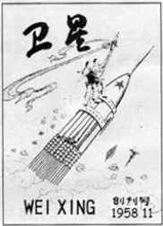
B．杂交水稻培育成功
C．中国人造卫星发射升空
D．科教兴国战略初见成效
19．有学者认为：“古代雅典政治建立在一种非常不民主的基础之上。”
下列雅典民主政治鼎盛时期的史实，可以支持该论断的是
A．公民大会是最高权力机构
B．居民中奴隶数量多于自由民
C．有不少功勋卓著的公民经陶片放逐法被流放国外
D．五百人议事会的成员以抽签方式从10个选区中选出
20．下列宪法中，赋予议会制约政府的权力最小的是 图6
A．1787年美国宪法 B．1871年《德意志帝国宪法》
C．1875年法兰西第三共和国宪法 D．1912年《中华民国临时约法》
21．有学者认为：“19世纪70年代的新欧洲……可以看作是唯物辩证法所指的历史上阶级斗争的新阶段。”该观点依据的史实是
A．第一次工业革命 B．俄国十月革命
C．《共产党宣言》发表 D．巴黎公社革命
22．1919年英国《泰晤士报》曾刊登标题文章——“科学革命”，两个副标题是“宇宙新理论”、“牛顿观念的破产”。具有“科学革命”意义的理论是
A．日心说 B．量子论 C．相对论 D．经典力学
23．二战后初期，有政治家认为，当时美国在欧洲实施的某项战略措施“最初不过是一种经济手段，现在却成为了美国武器库里对付苏联的一种主要武器”。这一措施是
A．推行马歇尔计划 B．建立布雷顿森林体系
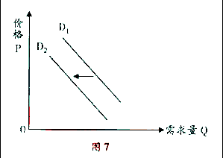
C．组建北大西洋公约组织 D．倡议签订《关税与贸易总协定》
24．图7描述的是某品牌奶粉的需求曲线由D₁左移到D₂。下列事件中能导致这种变动关系的是
A．该奶粉生产商供给减少
B．政府提高了商品消费税
C．居民收入水平大幅上升
D．该奶粉检测出有害物质
25．2011年一季度我国消费者价格指数（CPI）同比上升5.0%，居民的通货膨胀预期日益强烈。在此情况下，不考虑其他因素，消费者理性的应对措施是
A．增加现期消费 B．提前归还债务
C．持有债券 D．增加储蓄
26．某企业某年利润1.2亿元，称之为私人收益，但污染造成附近居民的经济损失约0.4亿元，这样社会收益约0.8亿元。由于政府新颁布了环境保护条例，在同样情况下，该企业为避免可能面临的0.4亿元罚款，投入0.2亿元解决了污染问题，此时的社会收益为1.0亿元。这一过程表明
A．法律法规是资源配置的基本手段
B．污染是公共物品，必须由政府治理
C．市场在政府调控下对资源配置起基础性作用
D．市场调节具有滞后性的弊端
27．某县委2010年底试行权力公开透明运行工作以来，出现了从“组织公开什么，群众就看什么”到“群众关注什么，组织就公开什么”的转变。这种转变体现了党
A．重视人民的主体地位 B．增加人民的监督权力
C．强化人民的政治责任 D．扩大人民的政治权利
28．2009年，广东全省性社会团体有138个承担政府委托、转移职能326项，有184个获得政府购买服务收入9820万元。国家“十二五”规划纲要指出，坚持培育发展和管理监督并重，推动社会组织健康发展，发挥其提供服务、反映诉求、规范行为的作用。这表明
①政府职能正逐步减少
②政府职能正逐步市场化
③社会组织的发展将有利于推动公民有序政治参与
④社会组织在政府和公民之间的桥梁作用将会加强
A．①② B．②③ C．②④ D．③④
29．十一届全国人大常委会第20次会议决定，将个人所得税修正案草案向社会全文公布征求意见，进一步修改完善后，再审议表决。根据材料，以下认识正确的是
①全国人大讨论和制定法律法规以行使决定权
②全国人大立法体现了社会主义国家的本质特征
③人大是与人民群众保持密切联系的执行机关
④人民代表大会制度是人民当家作主的重要途径
A．①② B．①③ C．②④ D．③④
30．在“文化创新的源泉和动力”主题研讨会中，某同学以“深圳30年的奋斗历程创造出‘开拓创新、诚信守法、务实高效、团结奉献’的‘深圳精神’，将激励深圳人再创辉煌”的事例来说明主题。以下判断正确的是
①事例中体现在社会实践中创造特有文化的部分，切合主题
②事例中反映文化创新推动社会实践发展的部分，切合主题
③事例中反映社会实践为文化创新提供资源和条件的部分，切合主题
④事例没有体现社会实践的变化推动文化创新，不切合主题
A．①② B．①③ C．②④ D．③④
31.“一个国家、一个民族或一个地区的经济强弱是动态的、可以浮动的，但是民族的文化却是自己国家永远的一张王牌，尤其是拥有五千年历史的中国。”这段话的合理内涵有
①中华文化源远流长 ②文化有顽强的生命力
③传统文化不因时而变 ④文化与经济相互促进
A．①② B．①④ C．②③ D．②④
32．“道，犹行也；气化流行，生生不息，是故谓之道。”与此哲学观点相通的是
A．自然从来不飞跃 B．物理不外于吾心
C．世界是一团永恒的活火 D．动之端乃天地之心也
33．某研究机构发表报告说，他们将14种酶、1种辅酶、纤维素原料和加热到32摄氏度左右的水“一锅烩”，制造出纯度足以驱动燃料电池的氢气。据此，以下判断正确的是
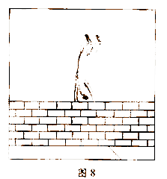
A．科技创新揭示了世界最一般的本质和最普遍的规律
B．研究过程表明没有世界观指导的科研活动是可能的
C．该实验是一种无意识活动到有意识活动的辩证发展过程
D．实验材料之间的联系是不以人的意志为转移的
34.观察图8（改编自陈耶门《沉默集》），请你从矛盾同一性的寓意出发选择漫画标题，最贴切的的是
A．目标：奋斗的方向
B．信念：勇者的利器
C．障碍：跨越的支点
D．天才：勤奋的结晶
35.幸福，在西方文化传统中有诸神之赐、来世之享、天赋权利等解读。在现实生活中，也有幸福是金钱的占有、幸福是奉献的喜悦等观点。分析这些幸福观，正确的理论出发点是
①价值判断和价值选择必然具有社会历史性
②价值判断和价值选择必然具有阶级性
③社会价值观的主导者历来属于人民群众
④正确的幸福观才是美好生活的航标
A．①② B．①④ C．②③ D．③④
二、非选择题：本大题共6小题，满分160分。
36.（27分）阅读下列材料，结合所学知识回答问题。
材料一：中国社科院人口专家认为，中国正面临一个劳动力从过剩到短缺的转折点——“刘易斯拐点”，劳动力的劳动年龄人口数量在2010年至2015年处于峰值，随后将不断下降，中国经济享受人口红利的时代即将过去。
材料二：作为改革开放前沿的广东，目前面临着生产要素成本攀升、低附加值经济增长方式难以为继，原有竞争优势日趋弱化的挑战。如果不能实质性地转变经济发展方式，就有可能陷入经济学家所说的“中等收入陷阱”，即当一国或地区收入达到中等水平时，各类生产要素成本上升，劳动密集型生产的比较优势减少，经济增长因缺乏新的动力而速度下降或长期停滞。
材料三：“十二五”时期是我国深化改革开放、加快转变经济发展方式的攻坚时期。综合判断国际国内形势，我国发展仍处于重要战略机遇期，既面临难得的历史机遇，也面临诸多挑战。
（1）结合材料一，分析“刘易斯拐点”可能对我国劳动力市场产生的影响。（6分）
（2）结合材料二，运用《经济生活》的相关知识，请你为广东避免陷入“中等收入陷阱”提出建议。（10分）
（3）结合材料三，运用“当代国际社会”的相关知识，简述我国经济发展面临的有利和不利国际形势。（11分）

37.（25分）阅读下列材料，结合所学知识回答问题。
材料一：近年来，在发展文化产业的过程中，一些地方出现了“名人故里”之争，甚至有炒作负面历史人物、制造假文物等现象。针对这些假文化之名，争经济利益之实的行为，文化部、国家文物局联合发文叫停。
材料二：我国在文化体制改革中，科学区分了公益性文化事业与经营性文化产业。当前，我国正着力加快经营性文化单位转企改制，稳步推进公益性文化事业单位改革，并把振兴文化产业上升到国家战略的高度。截至2010年上半年，全国大多数经营性文化单位基本完成转企改制，据此，有人认为，文化体制改革就是搞文化产业化。
（1）结合材料一，运用《文化生活》的知识，分析行政主管部门发文“叫停”的原因。（9分）
（2）结合材料二，从真理的条件性、具体性原理出发，简评“文化体制改革就是搞文化产业化”的观点。（6分）
（3）结合材料二，运用两点论和重点论相统一的认识方法，谈谈你对文化体制改革的理解。（10分）
38．（25分）阅读材料，结合所学知识回答问题。
材料一： 中国古代史书多以纪传体编撰而成。“盖纪者，编年也；传者，列事也。编年者，历帝王之岁月……；列事者，录人臣之行状。”
——据（唐）刘知几《史通》
历史者，“叙述人群进化之现象而求得其公理公例者也”；史家必探察“国民全部之经历及其相互之关系”；史学者，“国民之明镜也，爱国心之源泉也”。
——据梁启超《饮冰室合集》
材料二： 布鲁尼（1369——1444）的《佛罗伦萨史》，不再从上帝创世而是从佛罗伦萨的建城写起；不再记述有关佛罗伦萨建城的神怪传说和奇迹，而是更多地描写佛罗伦萨当时的政治生活。
——据《西方的历史观念》
材料三： 20世纪60年代以来我国出版的世界通史教材，对世界近现代史的分期先后出现两种主要做法：①近代史开始于1640年，现代史开始于1917年；②近代史开始于1500年前后，现代史开始于1900年前后。
（1）据材料一，古代纪传体史书记载的主要内容是什么？梁启超的史学观受到哪些思想的影响？（8分）
（2）据材料二，分析布鲁尼的历史撰述反映了当时什么样的思想潮流。（6分）
（3）任选材料三中的一种分期方法，分析其史实依据。（8分）
（4）有学者认为，历史不仅是指过去的事实本身，也是指人们对往事的记录。谈谈你对这句话的理解。（3分）

39．（27分）在探讨“中国计划经济的形成和变革”问题时，某同学发现在20世纪30年代中国兴起了一股计划经济思潮，并摘录了以下材料。请根据材料，结合所学知识，在下列问题的指引下，进行深入探究。
材料：
许多人“对苏俄表示同情之美感，有的甚至替它大事鼓吹，以为苏俄成功之秘诀，在于它的社会经济制度，因为这个制度是有计划的，有组织的。”
——据《东方杂志》（1933年）
“在内外层层叠叠的高压状态底下的中国”，最急需的是“整个地实行社会主义的统制经济（计划经济）和集体生产”。
——据《申报月报》（1933年）
“左倾的也好，右倾的也好，大家都承认放任经济的末日到了。”
——据《独立评论》（1934年）
（1）从国际和国内两方面分析20世纪30年代计划经济思潮在中国兴起的原因。（6分）
（2）分析20世纪50年代中国选择计划经济体制的原因，并简述这一体制对经济建设的影响。
（10分）
（3）20世纪70年代以来，世界范围内兴起了经济调整之风。概括指出20世纪70年代西方发达国家经济政策进行了怎样的调整；简述改革开放以来中国经济体制改革不断深化的表现。（8分）
（4）通过上述探究学习，你获得什么历史启示？（3分）
40.（28分）法国、意大利和西班牙三国资源环境独特，经济发展水平高。根据下列材料，结合所学知识，完成（1）~（5）题。
材料一：法国、意大利和西班牙地理位置示意图（图9）.
材料二：2007年法国、意大利和西班牙发电量构成（图10）。
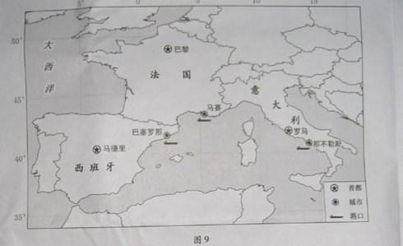
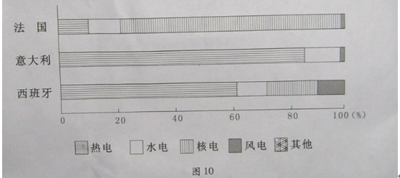
（1）2011年6月8日，三个国家的首都，白昼最长的是 ，正午太阳高度角最大的是 。（4分）
（2）这三个国家南部沿海地区冬季受西风带控制，夏季受 控制，地带性植被是 。（4分）
（3）据图10，热电比重最大的国家是 ，风电比重最大的国家是 。风力发电与火力发电相比，对大气环境的污染 。（6分）
（4）意大利自然资源比较贫乏，但那不勒斯市的炼油、钢铁、汽车等工业发达。简要分析其工业布局的主要原因。（6分）
（5）20世纪60年代，法国的人口、产业高度集中于巴黎，巴黎与周边地区发展差异大。对此，法国实施了以均衡化发展为目标的政策，分析其可能采取的措施。（8分）
【解析】（1）在2011年6月8日，北半球为夏季，故纬度越高，昼长越长，纬度越低，正午太阳高度角越大，结合图中的纬度即可得出答案；（2）三个国家的南部沿海地区为地中海沿岸，为地中海气候，故夏季属副热带高气压控制，冬季属西风带控制，典型植被为亚热带常绿硬叶林，（3）根据图10即可得出答案，（4）工业布局的主要原因从市场，交通，经济基础，劳动力，技术协作等来分析，（5）从材料来看，实施均衡化发展的措施，主要从发展周边地区，转移巴黎的一部分城市职能等方面来分析。
【答案】（1）巴黎 新德里 （2）副热带高气压带 亚热带常绿硬叶林 （3）意大利 西班牙 较小 （4）经济发达，消费市场广阔 发达的海洋运输，有利于原料的输入和产品的输出 工业基础好，技术先进，劳动力丰富（5）控制巴黎的城市规模，积极发展中小城市 拓展交通运输网，加强区域联系 积极发展周边地区的基础设施，实行优惠政策吸引人才流入 延长产业链，合理布局产业
41.（28分）石羊河流经甘肃省中部，流域内灌溉农业较发达、生态环境问题严重。根据下列材料，结合所学知识。完成（1）~（4）题。
材料一：石羊河流域示意图（图11）
材料二：石羊河流域某采样点垂直剖面图（图12）。
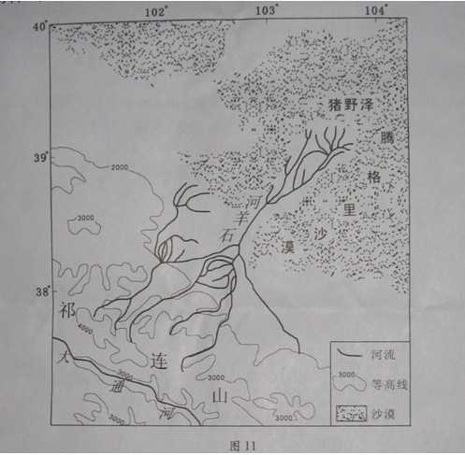
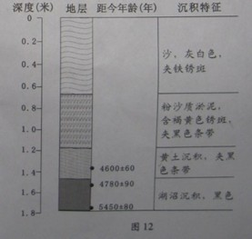
（1）石羊河的总体流向为 。从内、外流河类型看，该河为 河，判断理由是 。（6分）
（2）图12所示地层，埋藏越深，距今年代越 ；深度1.6米处是 沉积， 由此可推断该地的干湿状况，距今5000年前后比现在 ，理由是 。（10分）
（3）该河流中下游地区的气候类型是 ，目前面临的最主要的生态环境问题是
（4分）
（4）为了防止该流域生态环境恶化，在农业生产中，应该采取哪些措施？（8分）

【解析】（1）从图中来看吧，直接可以读出流向，石羊河流入腾格里沙漠，没有注入海洋，故为内流河，（2）从图中来看，即可得出相关的答案，（3）结合中国地理的知识，石羊河在我国的河西走廊，故为温带大陆性气候，面临的生态问题为土地荒漠化，（4）石羊河的问题是水量少，人类不合理的利用，导致土地荒漠化，故农业要从节水开始，退耕还林还草等。
【答案】（1）自西南向东北 内流河 没有流入海洋 （2）久 湖沼 湿 现代为沙，古代为湖沼 （3）温度大陆性气候 荒漠化 （4）调整产业结构，发展节水农业和生态农业 发展喷灌，滴灌等以节约用水 对流域内的生态环境进行恢复治理 退耕还林还草等

2011年普通高等学校招生全国统一考试（广东卷）
文科综合历史部分试题参考答案
题号 | 12 | 13 | 14 | 15 | 16 | 17 | 18 | 19 | 20 | 21 | 22 | 23
答案 | C | D | A | B | A | C | A | B | B | D | C | A

38．（25分）
（1）统治者的活动。（2分）西方民主平等思想、进化论思想、救亡图存思想。（6分）
（2）摆脱神学束缚，（2分）关注现实，（2分）反映了人文主义思潮。（2分）
（3）以下两种答案任选其一：
①1640年的英国资产阶级革命开启了资本主义的新时代。（4分）1917年的俄国十月革命建立了世界上第一个无产阶级领导的社会主义国家。（4分）
②1500年前后，新航路开辟，世界从分散孤立走向统一整体。（4分）1900年前后，第二次工业革命推动资本主义世界体系最终形成。（4分）
（4）本问总分3分。考生言之有理，皆可得分。
39．（27分）
（1）资本主义世界经济危机，自由放任经济破产；（2分）苏联计划经济体制取得巨大成就；（2分）中国内忧外患。（2分）
（2）原因：美国为首的资本主义国家孤立和包围新中国，（2分）“一边倒”，学习苏联；（2分）底子薄。（2分）
影响：初期产生积极影响，初步形成了独立的工业体系；（2分）后期束缚生产力的发展。（2分）
（3）西方：适当减少国家对经济的干预。（2分）
中国：农村首先进行改革，实行家庭联产承包责任制；（2分）城市经济体制改革中心环节是增强企业活力；（2分）党的十四大提出建立社会主义市场经济体制的目标。（2分）
（4）本问总分3分。考生言之有理，皆可得分。

